关于疫情防控期间办理不动产登记业务时间和方式的通知
各相关企业和办事群众：
为进一步加强疫情防控工作，有效减少人员聚集，阻断疫情传播，更好保障人民群众生命安全和身体健康。根据《广东省自然资源厅关于加强不动产登记窗口疫情防控工作的通知》（粤自然资函【2020】53号）的要求，现就办理不动产登记业务时间和方式通知如下：
一、服务时间
根据国务院办公厅通知，2020年春节假期将延长至2月2日（农历正月初九，星期日），2月3日（星期一）起正常上班。中山市不动产登记中心从2月3日起正常对外提供服务。如国家、省、市有最新要求，将另行通知。
二、服务方式
（一）网上办理（不见面办理）。疫情防控期间，建议广大群众和企业尽可能选择网上办理不动产登记业务，减少出行，避免现场办理。具体办理方式如下：
1、查询不动产登记信息。可通过微信公众号“中山市不动产登记”-“信息查询”-“个人产权查询”、“不动产登记查询”、“住房证明”进行查询、下载，或者登录网站“中山市不动产登记政务服务平台”-“不动产登记资料查询”-“住房证明”、“不动产登记资料查询结果”进行网上查询、下载、打印（http://113.106.13.237:85/）；也可以通过部署在全市的自助查询机进行自助查询。
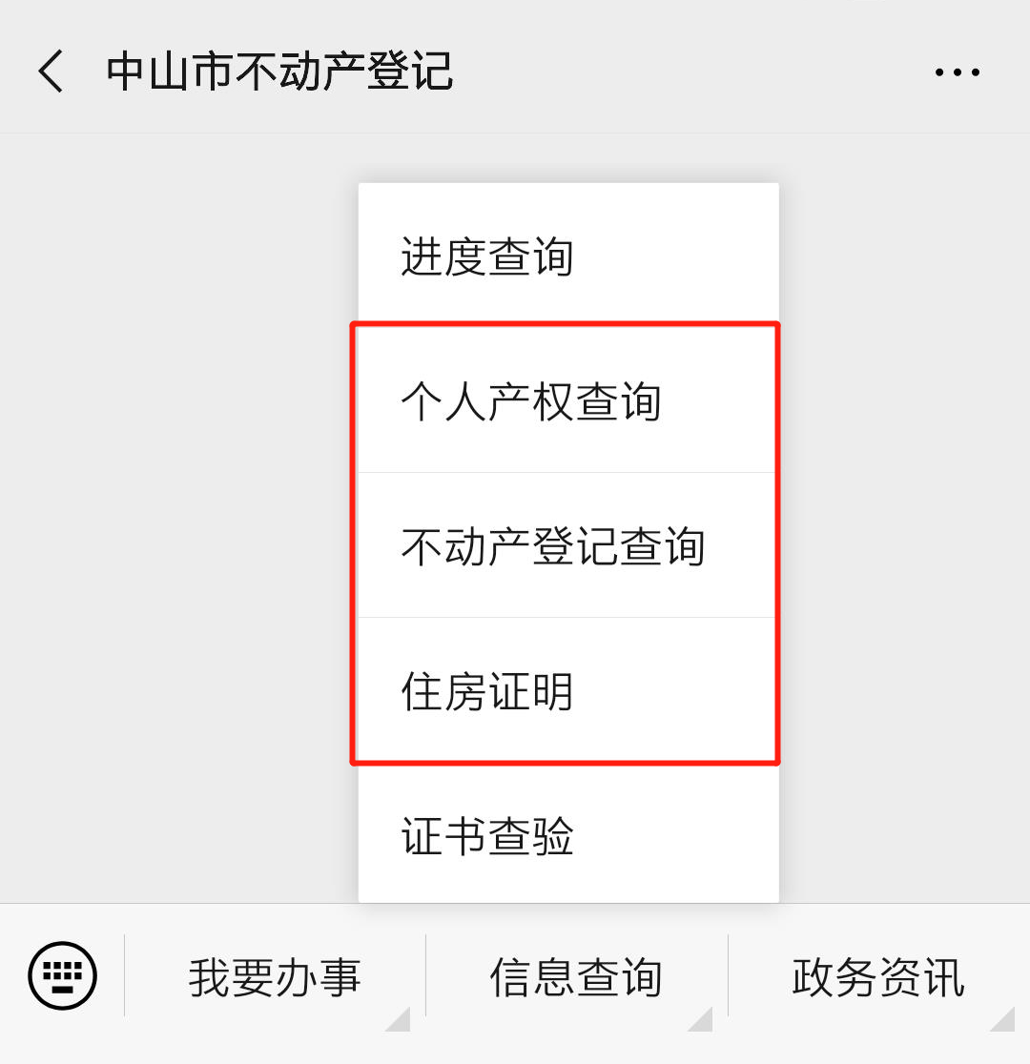
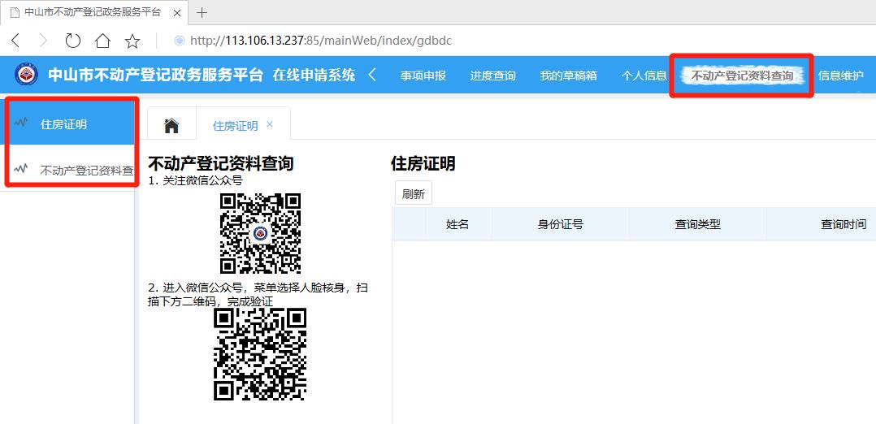

2、申请办理一手房转移登记（包括商品房（一手房）转移登记、商品房（公建配套）转移登记、商品房（一手房）转移及抵押登记）（详见图1），预告登记（包括预购商品房预告登记、预购商品房抵押权预告登记、预购商品房预告及抵押预告登记、预购商品房预告注销登记、预购商品房抵押权注销登记）（详见图2），通过“中山市不动产登记政务服务平台”（http://113.106.13.237:85），用户注册授权并登录，选择事项申报-登记类型-选择业务类型点击在线申请，根据提示提交网上业务申请，并等待工作人员审核、通知前来提交纸质资料。
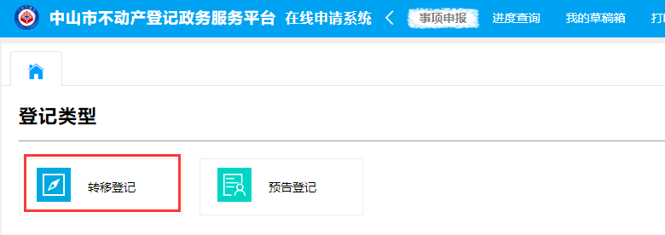
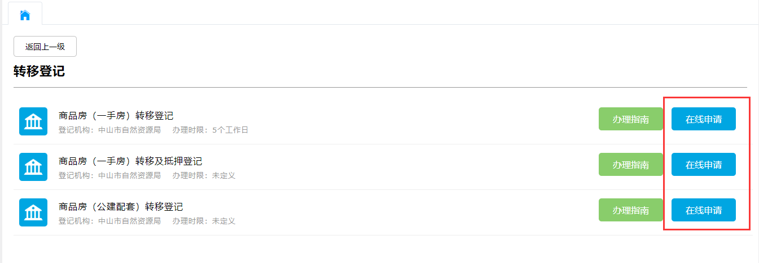
图1转移登记业务申请
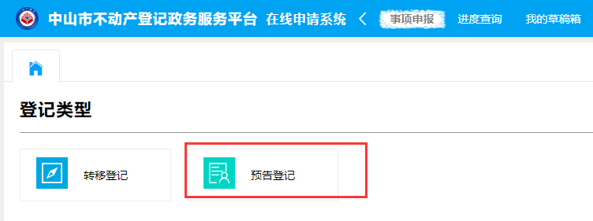
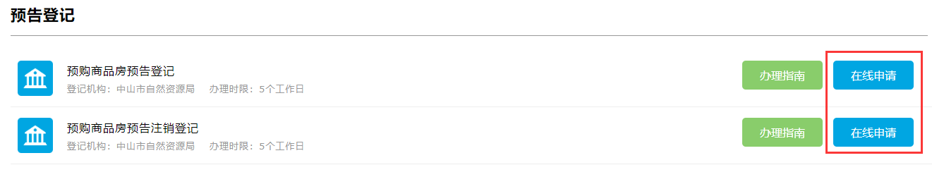
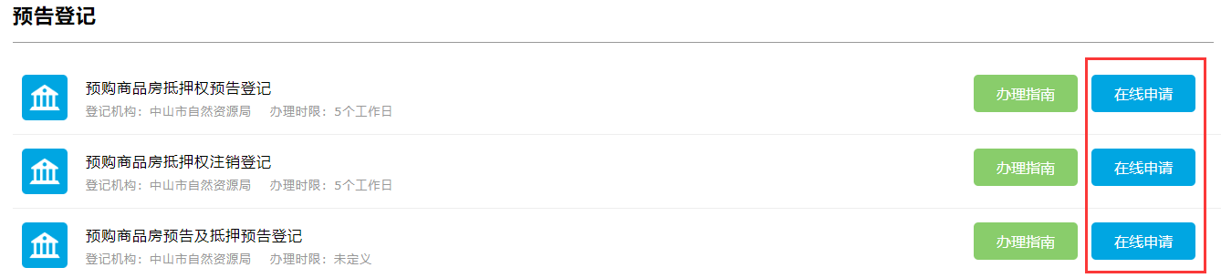
图2预告登记业务申请

3、抵押登记。可通过已与市不动产登记中心实现“不动产+金融服务”系统对接的银行或市内金融机构办理，包括中国银行、建设银行、工商银行、农业银行、农商银行、广州银行、浦发银行、招商银行、平安普惠、恒生银行、平安银行、华润银行、邮政储蓄银行以及光大银行、华夏银行、交通银行、东莞银行等25个银行的服务网点。
（二）预约办理。如确需前来办事大厅（包括市行政服务中心和投资大厦）办理的，请至少提前36小时通过“中山微办事”小程序或“中山市不动产登记”微信公众号进行预约，凭本人预约信息及身份证明方可进入办事大厅办事，原则上一人一号，核实确为一人预约多人办理的情况除外。
（三）绿色通道办理。凡与疫情防控相关企业、人群或涉国家、省、市重点项目的不动产登记业务，不动产登记中心将按照“绿色通道”操作要求予以办理。
（四）延后办理。办事大厅人员密度大，通风条件有限，建议非紧急类事项，办事人延后到办事大厅现场办理，降低交叉感染风险。
进入办事大厅须遵守相关规定，按照政府有关防疫要求自觉佩戴口罩，配合体温检测等相关检查，如发现体温异常等症状，请立即离开办事大厅并配合工作人员做好防控工作。
感谢您对我局工作的理解和支持，我局将持续为您提供优质便捷的服务。

中山市自然资源局
2020年1月31日

